《测定玻璃的折射率》同步练习
班级 姓名 学号
1如图，光人空气射向上、下表面平行的玻璃砖上，入射角为i，经折射最终从下表面射出，则下列说法正确的是——————————————————（ ）
（A）从下表面射出的光线和法线的夹角一定等于i
（B）对于确定的玻璃砖，入射角越大，折射率也越大
（C）从下表面射出的光跟从上表面射入的光线一定在同一直线上
（D）从下表面射出的光线跟从上表面射入的光线一定互相平行
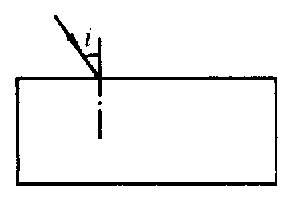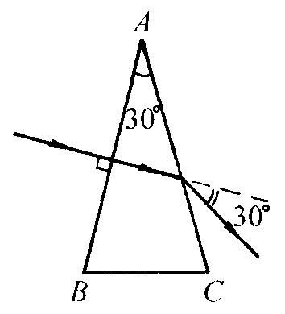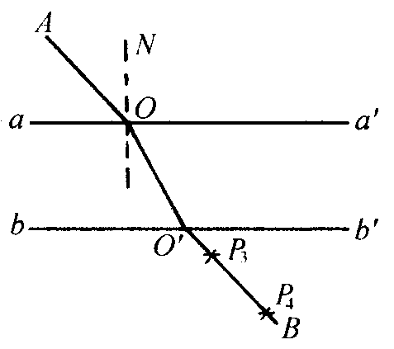
2．如图，放在空气中的一玻璃棱镜的顶角为30°，一束光垂直AB面射入，从AC面射出偏向角为30°，则该玻璃的折射率应是 。
3．“测玻璃砖的折射率”的实验中需要用细铅笔在白纸上画出如图所示的一些线条，画这些线条的操作有：（A）画直线$bb^{'}$；（B）画直线$aa^{'}$；（C）连接P₃P₄并适当延长，与$bb^{'}$相交于$O^{'}$；（D）画直线AO；（E）连接$OO^{'}$；（F）作法线ON。
上述操作的正确顺序应为 ，其序号为 的线条应当在放上玻璃砖之前画好。
4．在“测玻璃的折射率”的实验中，示意图如图所示，图中C、D处表示垂直地插上大头针P_{1、}P₂带箭头的直线分别表示入射光线和出射光线，当从$bb^{'}$侧透过玻璃观察大头针P₁、P₂时，看到的是 （填“大头针P₁、P₂”或“大头针P₁、P₂的像“），通常计算时把图中 表示折射光线， 表示折射角。
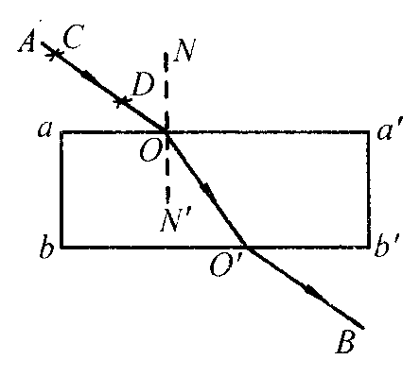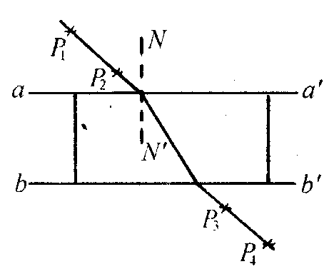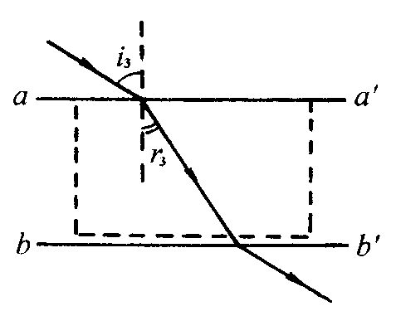
5．在“测玻璃折射率“的实验中，已按实验要求插上了P₁、P₂、P₃三枚大头针，插第四枚大头针P₄时，必须观察到，P₄将 挡住时再插下，图为已画好的光路图，请在图中标出入射角i和折射角r，则下班的折射率n等于 。
6．某同学做“测定玻璃折射率”的实验，其做了三次实验，则得的入射角分别为i₁、i₂、i₃，折射率分别为r₁、r₂、r₃，由此可得玻璃折射率的平均值等于 。如果他第三次测量时玻璃砖的边缘没有和$bb^{'}$重合，则测和的折射率n₃比真实值 （填“大”或“小”）。
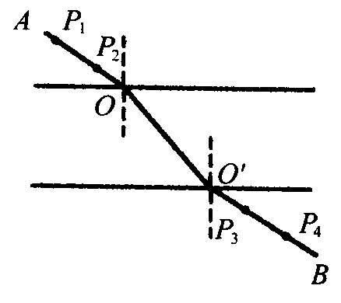
7．在“测定玻璃折射率”的实验中，除必需的玻璃砖、大头针、白纸、铅笔、平木板外，还需要
和 。
8．在“测定玻璃折射率”的实验中，如图所示为所插四枚大头针的位置，某同学插针的步骤如下：
（A）在入射线AO上，插上两枚大头针P₁、P₂，并使距离稍大些
（B）在B侧边观察边插P₃，直到P₂的像被P₃挡住，定下P₃的位置
（C）继续插P₄，直线P₃被P₄挡住，定下P₄的位置
（D）连接P₃、P₄，并向两端延长，得$O^{'}B$，即为出射光线
这个同学在插针过程中，其方法错误的步骤是（ ），正确的方法是：
9．对“测定玻璃折射率”的实验中的一些问题，几个同学发生了争论，他们的意见如下，其中正确的是———————————————————————（ ）
（A）为了提高测量的精确度，P₁、P₂及P₃、P₄之间的距离应适当大一些
（B）为了提高测理的精确度，入射角应适当大一些
（C）P₁、P₂之间的距离的大小及入射角的大小跟测量的精确度无关
（D）如果入射角太大，则反射光过强，折射光过弱，不易观察
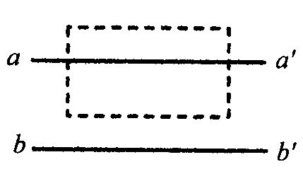
10．在“测定玻璃折射率”的实验中，已画好玻璃砖的界面的两条$aa^{'}$、$bb^{'}$，但玻璃砖向上平移到如图所示位置，若其他操作正确，则测得的折射率将 （填偏大、偏小或不变）
11．一位同学在测定一厚度均匀的圆形玻璃柱体的折射率时，先在白纸上作一与圆形玻璃同半径的圆，圆心为O，然后将圆形玻璃平放在白纸上，使其界边与所画圆重合，在玻璃一侧竖直插两枚大头针 P₁、P₂，在另一侧再先后插两枚大头针P₃、P₄，使从另一侧隔着玻璃观察时，大头针P₃、P₄和大头针P₁、P₂的像恰在同一直线上，移去圆形玻璃和大头针后，试在图中画出：①沿大头针P₁、P₂连线方向的入射光线通过圆形玻璃后的传播方向；②光线在玻璃内的传播方向；③在光线的入射点作法线，标出入射角和折射角，写出计算玻璃折射率的公式。
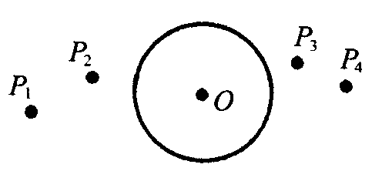

12．为了使实验精确，入射角应适当取大一些，但是入射角太大，则 光强，而 光太弱，不易观察P₁、P₂的像

